Міністерство освіти і науки України

Центральноукраїнський національний технічний університет

Механіко-технологічний факультет

Кафедра кібербезпеки та програмного забезпечення

ЗВІТ

про виконання лабораторної роботи № 1

з дисципліни “Скриптові мови програмування ”

на тему

“ Арифметичні вирази, управляючі конструкції та масиви у Python ”

Виконав

студент академічної групи КБ-20

Глиняний Д. В.

Перевірила

Савеленко О. К.

Кропивницький – 2021

**Тема:** Арифметичні вирази, управляючі конструкції та масиви у Python

**Мета:**навчитися створювати найпростіші програми на Python, використовуючи оператори вибору і циклів, арифметичні вирази та масиви

**Варіант №3**

**Завдання**

1) $z=\frac{\sqrt{2}-\sqrt{3n}}{2m}$

Числа m та n вводяться користувачем у консолі Python.

2) Комп'ютер «загадав» число від 1 до 100 (використати функцію random). Користувач вводить із клавіатури деяке число й одержує одну з відповідей: “Моє число більше”, “Моє число менше”, “Ви вгадали”. Гра повторюється доти поки число не вгадане.

3) Дано одномірний масив, що складається з N цілочисельних елементів.

* + Знайти мінімальний елемент.
  + Обчислити суму додатніх непарних елементів масиву.
  + Вивести додатні елементи на екран.

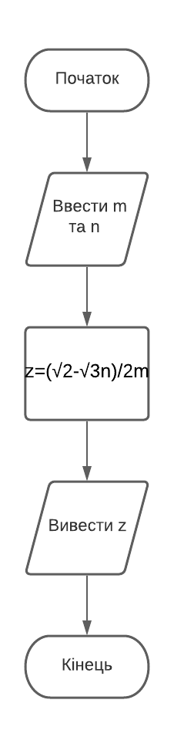

Рисунок 1 – Блок-схема Завдання 1

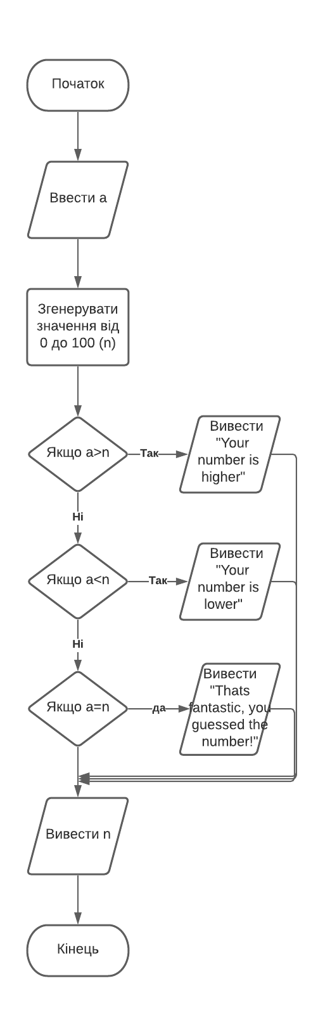

Рисунок 2 – Блок-схема Завдання 2

**Лістинг 1**

from math import sqrt

firstNum = input('Enter n:')

n = int(firstNum)

secondNum = input('Enter m:')

m = int(secondNum)

z = sqrt(2) - sqrt(3*n) / 2*m

print('z =', z)

**Лістинг 2**

from random import randint

userNum = input('Enter your number:')

a = int(userNum)

n = randint(0, 100)

if(a>n):

print('Your number is higher')

if(a<n):

print('Your number lower')

if(a==n):

print('Thats fantastic, you guessed the number!')

print('\nRand number is: ', n1)

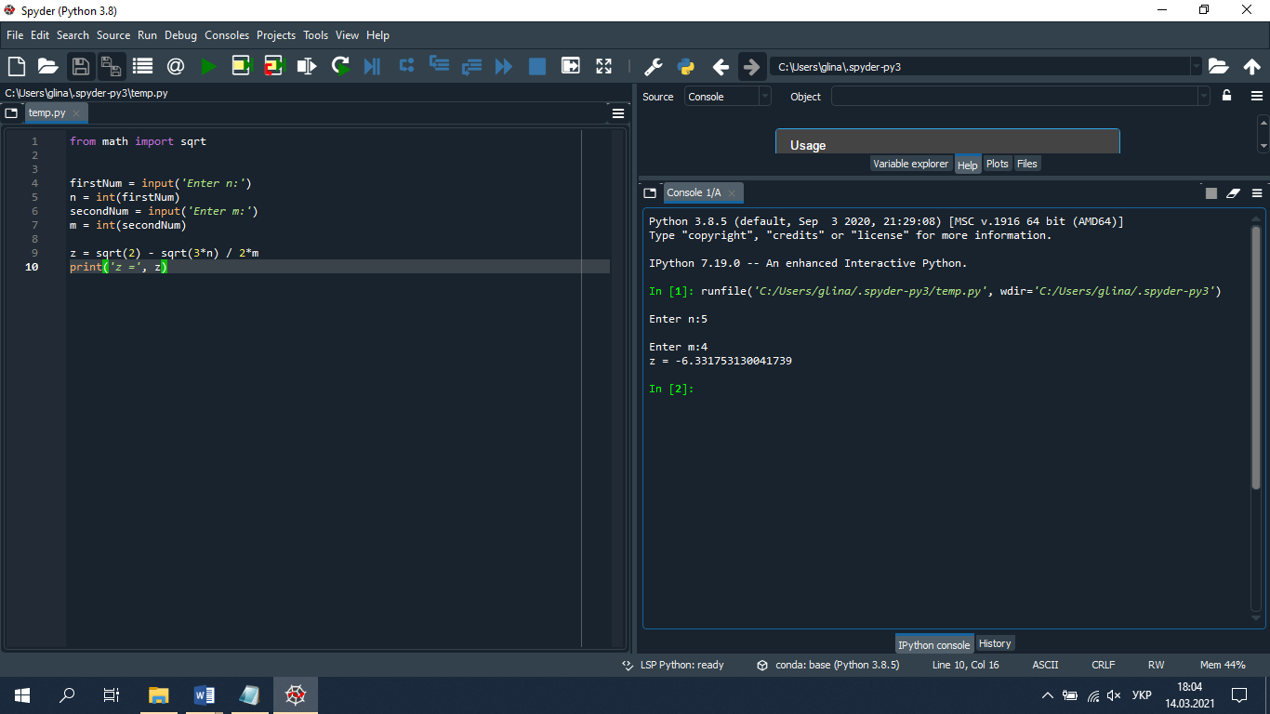

Рисунок 4 – Результат комліляції Лістингу 1

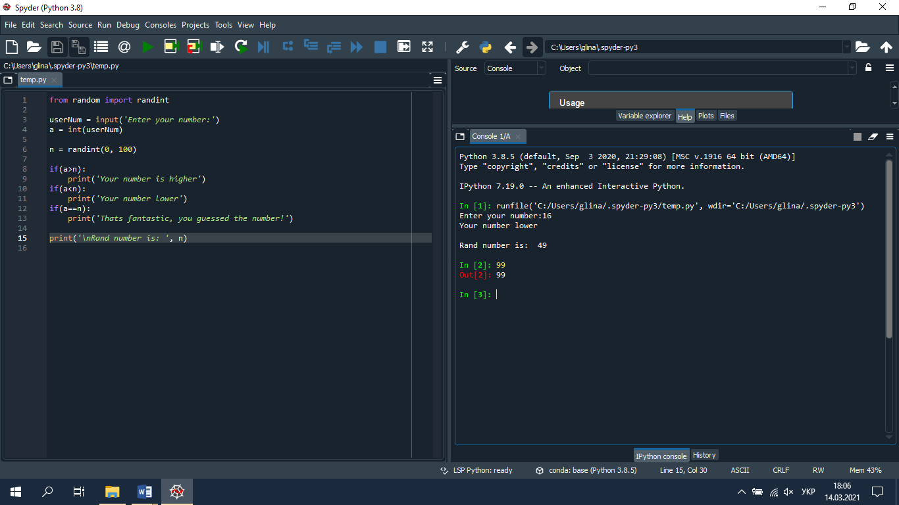

Рисунок 5 – Результат компіляції Лістингу 2